**МИНИСТЕРСТВО ЦИФРОВОГО РАЗВИТИЯ, СВЯЗИ И МАССОВЫХ КОММУНИКАЦИЙ РОССИЙСКОЙ ФЕДЕРАЦИИ**

**Ордена Трудового Красного Знамени**

**Федеральное государственное бюджетное образовательное учреждение высшего образования**

**«Московский технический университет связи и информатики»**

**Отчет по лабораторной работе №9**

по дисциплине «Ведение в информационные технологии»

на тему:

«Практическая работа с GIT»

Выполнил: студент группы

БПИ2401

Мещеряков Кирилл Владимирович

Москва, 2024

Содержание

Цель работы: 3

Задание: 3

Ход работы: 4

Вывод: 7

Цель работы:

Познакомить студентов с основными возможностями системы управления версиями Git и научить их выполнять основные операции с помощью этой системы.

Задание:

1. Установить GIT на свой компьютер

2. Создать новый репозиторий на GitHub

3. Клонировать репозиторий на локальный компьютер

4. Создать новый файл в репозитории

5. Добавить новый файл в индекс и произвести коммит изменения

**Ход работы:**

Задача №1:

Установил GIT на пк.

Командная строка GIT (рис. 1):

*Рисунок*

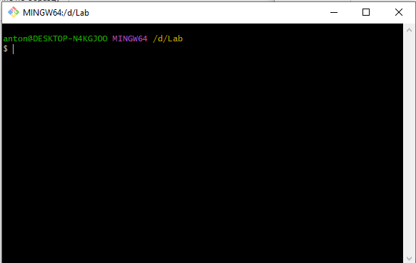

Рисунок 1 - Командная строка GIT.

Задача №2:

Создал новый репозиторий на GitHub.

Созданный репозиторий (рис. 2):

*Рисунок*

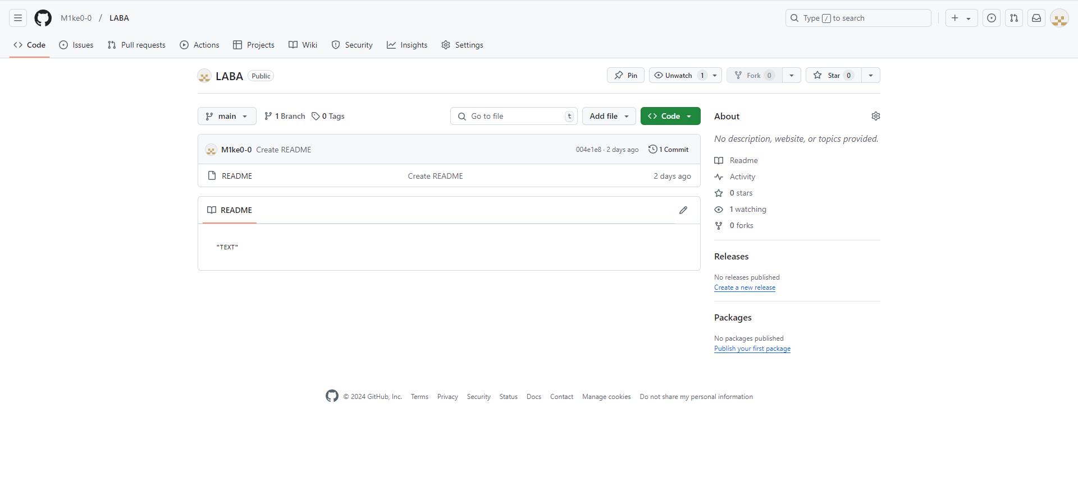

Рисунок 2 – Созданный репозиторий.

Задача №3:

Клонировал репозиторий на локальный компьютер

Клонированный репозиторий (рис.3):

*Рисунок*

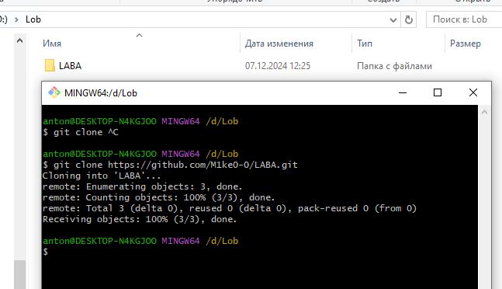

Рисунок 3 – Клонированный репозиторий.

Задача №4:

Создал новый файл в репозитории.

Создание нового файла (рис.4):

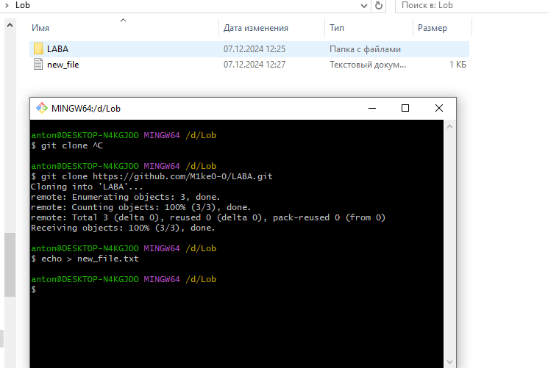

Рисунок 4 – Создание нового файла.

Задача №5:

Добавил новый файл в индекс и произвел коммит изменения.

Добавление файла (рис.5):

*Рисунок*

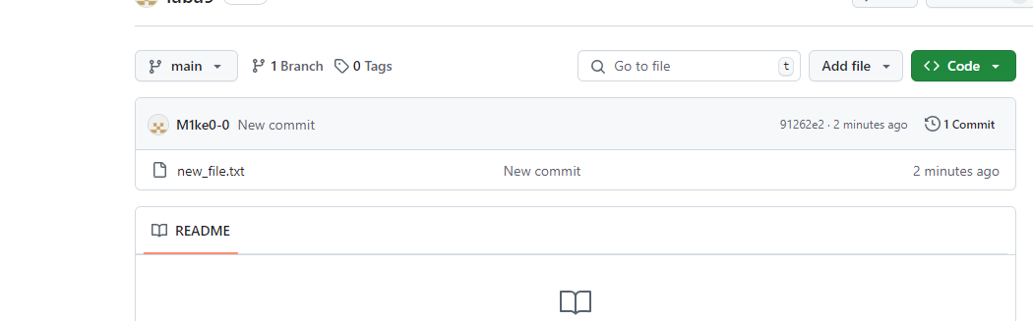

Рисунок 5 – Добавление файла.

**Вывод:**

Я научился работать с базовыми командами Git, а также понял, как они работают.